Write Up PatriotCTF

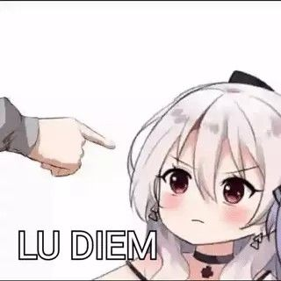

By Archel
Scavenger Hunt
#Deskripsi
Can you find all the hidden pieces of the flag?
Flag format: PCTF{}
Author: @txnner
http://chal.pctf.competitivecyber.club:5999/

#penyelesaian
Pada soal ini dengan di berikan seperti gambar di bawah ini
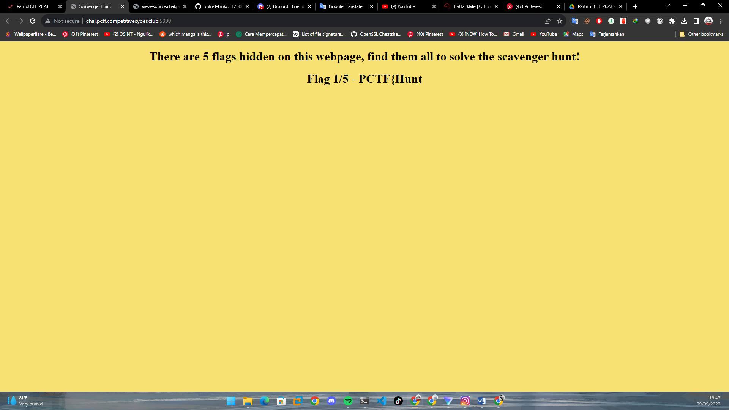
Dengan mengecheck menggunakan /robots.txt, saya mendapatkan bagian flag ke 3
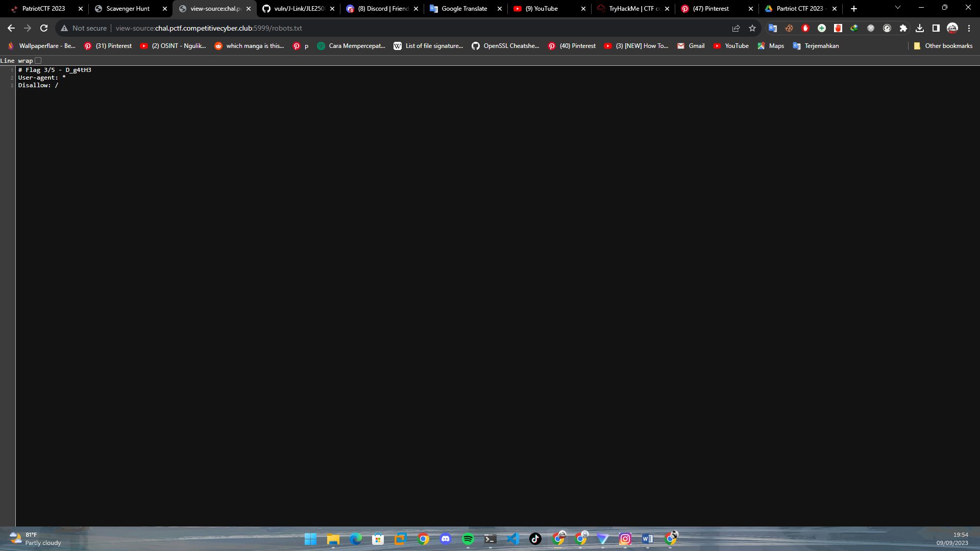
Setelah itu saya menggunakan Teknik “inspect” seperti gambar di bawah
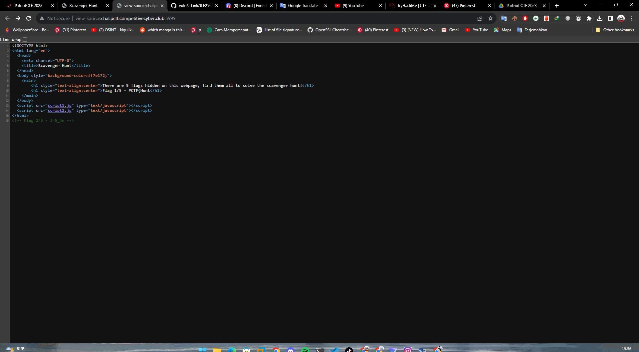
Lalu saya mengikuti path yang ada pada script 1 dan 2


Setelah itu saya menyusun menjadi satu seperti yang di bawah ini
PCTF{Hunt3r5_4nD_g4tH3R5_e49e4a541}

Welcome
# Deskripsi
Have you read the rules yet? If not, go read them!

Flag format: PCTF{}

#Penyelesaian
Dari deskripsi saya menyadari dengan menyuruh mengecheck rules pada PatriotCTF
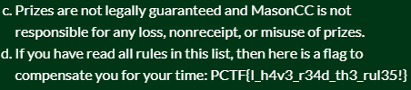
PCTF{I_h4v3_r34d_th3_rul35!}

